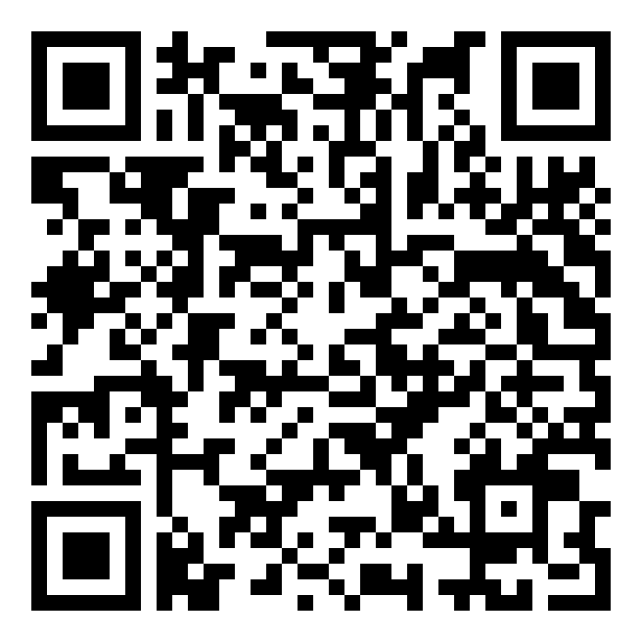

**مشاركات الطالبات**

**أسبوع الفضاء العالمي**

**صورة تالين مسملي**

**ريماس مسملي**

**لجين عبدالله**

**جواهر راجحي**

**فصل ثاني متوسط ب**

**فصل ثاني ثانوي أ**

